Oświetlenie do łazienki - jak odpowiednio je dobrać?
Remontując mieszkanie czy dom musimy zastanowić się nad wieloma sprawami. Jedną z takich kwestii, jest to jak zaprojektować odpowiednie <strong>oświetlenie do łazienki</strong>. W dzisiejszym wpisie rozwiejemy wszystkie Twoje wątpliwości. Serdecznie zapraszamy!

Oświetlenie do łazienki - jak odpowiednio je zaprojektować ?
Kiedy zdecydujemy się już na odpowiedni rodzaj oświetlenia, który będzie odporny na wilgoć, bardzo ważne jest to, aby odpowiednio zaprojektować i równomiernie rozmieścić wybrane oświetlenie do łazienki. Poniżej przygotowaliśmy dla Ciebie kilka praktycznych wskazówek na ten temat.
Jak rozmieścić oświetlenie w łazience?

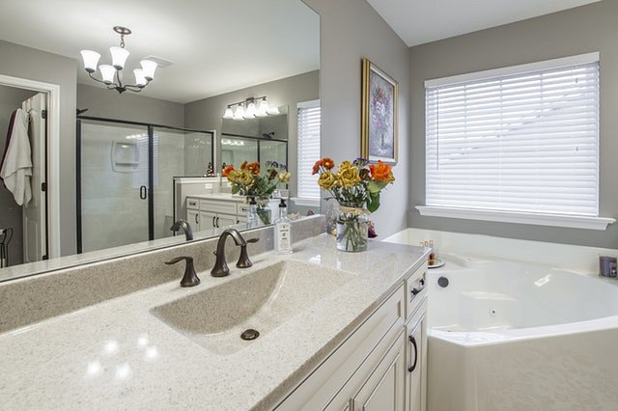
Projektując oświetlenie do łazienki bardzo dobrym rozwiązaniem jest zastosowanie kilku rodzajów oświetlenia. Warto umieścić w centralnym miejscu na suficie główne oświetlenie, a do tego dołączyć oświetlenie w okolicach lustra, na przykład w postaci kinkietów. Jeśli w łazience dysponujemy sufitem podwieszanym, to możemy tam umieścić punkty świetlne. Popularnym w ostatnim czasie rozwiązaniem, stały się również taśmy ledowe, które montowane są zazwyczaj w okolicach wanny czy natrysku.
Oświetlenie do łazienki - wskazówki i porady

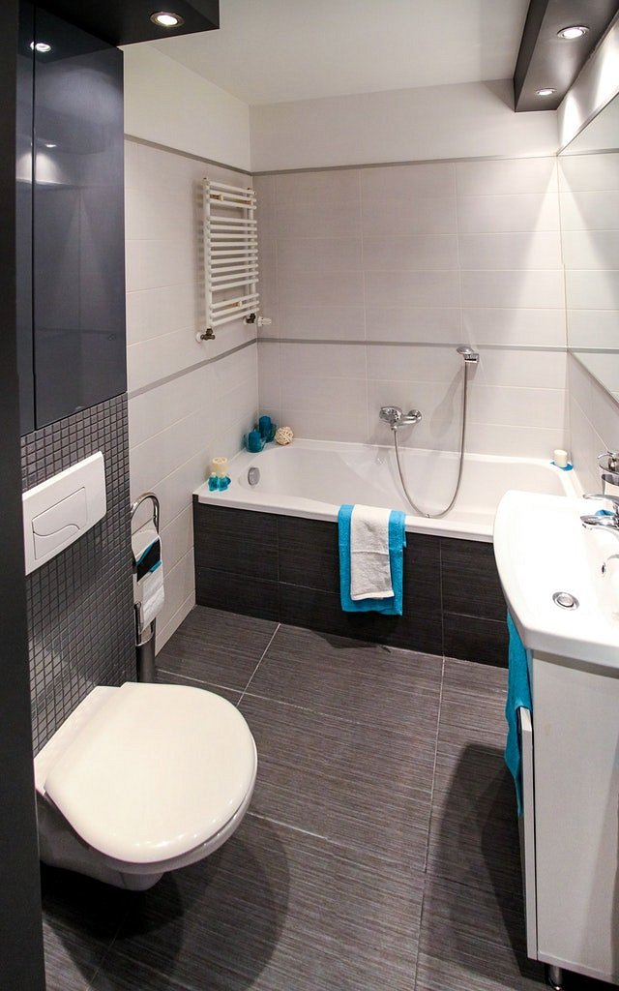
Jeśli potrzebujesz więcej porad, odnośnie tego, jak dobrać oświetlenie do łazienki, to koniecznie odwiedź blog AKB-Poland, gdzie znajdziesz mnóstwo przydatnych i interesujących wskazówek, dotyczących oświetlenia. Na stronie znajdziesz również oświetlenie led wysokiej jakości i w atrakcyjnych cenach. Sprawdź sam!

